ГОСУДАРСТВЕННОЕ ДОШКОЛЬНОЕ ОБРАЗОВАТЕЛЬНОЕ УЧРЕЖДЕНИЕ ТУЛЬСКОЙ ОБЛАСТИ «НОВОМОСКОВСКИЙ ДЕТСКИЙ САД ДЛЯ ДЕТЕЙ С ОГРАНИСЕННЫМИ ВОЗМОЖНОСТЯМИ ЗДОРОВЬЯ»

***«Условия для***

***музыкального развития***

***ребенка в семье»***

***консультация для родителей по***

***музыкальному воспитанию детей***

***средней и старшей групп***



Составила Асташкина Л.М.

музыкальный руководитель

«Новомосковский детский сад для детей с ОВЗ»

октябрь 2022г.

Лучшие условия для развития и воспитания ребенка дошкольного возраста, в том числе и музыкального, создаются в семье. Именно в этом возрасте закладываются те основы, которые позволяют успешно развить у детей музыкальные способности, приобщить их к музыке, сформировать у них положительное к ней отношение. Представляем вам некоторые методы и приемы, формы организации музыкального воспитания в семье, которые помогут понять значение музыкального воспитания, повысить ваш собственный культурный уровень. Музыкальное воспитание и развитие ребенка в семье зависит от тех предпосылок и условий, которые определяются врожденными музыкальными задатками и образом жизни семьи, ее традициями, отношением к музыке и музыкальной деятельности, общей культурой. Как известно, все семьи имеют разный уровень музыкальной культуры. В одних с уважением относятся к народной и классической музыке, профессии музыканта, часто посещают концерты, музыкальные спектакли, в доме звучит музыка, которую взрослые слушают вместе с ребенком. Родители, понимая, какую радость и духовное удовлетворение приносит детям музыка, стараются дать им музыкальное образование, развить их способности. В некоторых семьях мало обеспокоены музыкальным воспитанием детей, даже с очень хорошими задатками, так как родители не видят в этом практической пользы. К музыке у них отношение лишь как к средству развлечения. В таких семьях ребенок слышит в основном современную «легкую» музыку, потому что к «серьезной» музыке его родители безразличны. Вместе с тем в семье имеются все возможности для применения различных видов музыкальной деятельности (восприятие, исполнительство, творчество, музыкально - образовательная деятельность). В семье, серьезно занимающейся музыкальным воспитанием, ребенок постоянно находится в музыкальной среде, он с первых дней жизни получает разнообразные и ценные впечатления, на основе которых развиваются музыкальные способности, формируется музыкальная культура. Дома ребенок может слушать музыку по своему желанию в профессиональном исполнении и качественном звучании (аудиозапись). Среди видов исполнительства наиболее доступны пение и игра на музыкальных инструментах.

Ребенок без специальных занятий способен усвоить песни, которые он слышит. Игра на фортепиано требует профессионального обучения. Во многих семьях есть детские музыкальные инструменты - игрушки

(металлофон, ксилофон, арфа, дудочка). Родители могут обучать детей игре на этих инструментах, если сами умеют подбирать мелодию на слyx. Иначе дети будут видеть в этих инструментах лишь игрушки, предназначенные только для забавы. Реже всего в семьях занимаются с детьми музыкальным творчеством, за исключением семей профессиональных музыкантов. Однако способные дети могут творить спонтанно, «сочинять» музыку во время игр - напевать марш, ритмично стуча солдатиками и изображая, что они маршируют; петь колыбельную, убаюкивая куклу; импровизировать мелодии на фортепиано, детских музыкальных инструментах. Музыкально — образовательной деятельностью в семье занимаются в основном дети, которые обучаются игре на музыкальном инструменте. Большинство же дошкольников получают музыкальные знания стихийно, без какой - либо системы. Таким образом, в семье дети получают реальное музыкальное воспитание. Если ребенок посещает детский сад, то «двойное» музыкальное образование позволяет успешнее развивать его музыкальные способности, формировать основы музыкальной культуры и быть всесторонне развитым на радость нам!

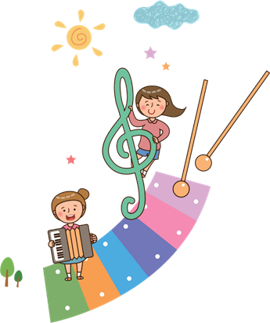

ГОСУДАРСТВЕННОЕ ДОШКОЛЬНОЕ ОБРАЗОВАТЕЛЬНОЕ УЧРЕЖДЕНИЕ ТУЛЬСКОЙ ОБЛАСТИ «НОВОМОСКОВСКИЙ ДЕТСКИЙ САД ДЛЯ ДЕТЕЙ С ОГРАНИСЕННЫМИ ВОЗМОЖНОСТЯМИ ЗДОРОВЬЯ»

[***«Поём вместе!»***](https://infourok.ru/go.html?href=http%3A%2F%2Fmuzruk.net%2F2011%2F10%2Fkonsultaciya-dlya-roditelej-pojte-na-zdorove%2F)

[***консультация для родителей***](https://infourok.ru/go.html?href=http%3A%2F%2Fmuzruk.net%2F2011%2F10%2Fkonsultaciya-dlya-roditelej-pojte-na-zdorove%2F) ***по***

***музыкальному воспитанию детей***

***старшей и подготовительной групп.***

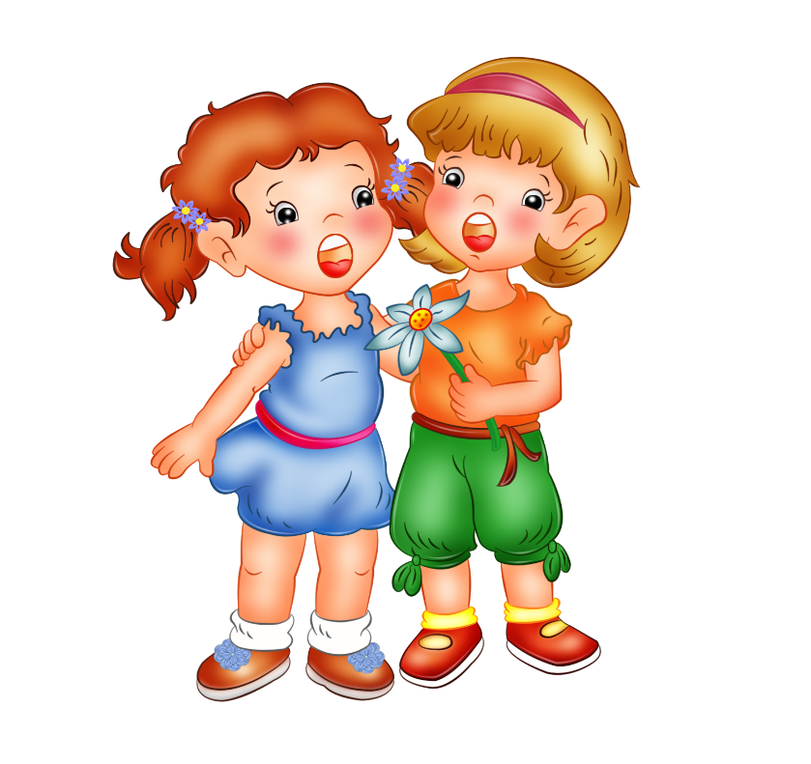

Составила Асташкина Л.М.

музыкальный руководитель

«Новомосковский детский сад для детей с ОВЗ»

октябрь 2022г.

Пение является основным средством музыкального воспитания. Дети любят петь и охотно поют. Пение развивает у детей музыкальный слух, чувство ритма, способность воспроизводить голосом мелодии по памяти. Так же пение оказывает большую помощь и в развитии речи детей. При пении приходится выговаривать слова протяжно, нараспев, что помогает правильному, четкому произношению отдельных звуков и слов.

Можно ли учить ребенка петь дома? Конечно, можно и нужно, но делать это необходимо, зная и учитывая возрастные особенности детей. Голосовой аппарат ребенка отличается от голосового аппарата взрослого. Гортань с голосовыми связками в два-три с половиной раза меньше, чем у взрослого. Голосовые связки тонкие и короткие. Поэтому звук детского голоса высокий, а диапазон (объем голоса) от нижнего звука до верхнего очень небольшой. Как сделать так, чтобы занятия пением приносили пользу и удовольствие ребенку?

Дети должны петь естественным, высоким, светлым звуком, без крика и напряжения. Для развития чистоты интонации, прежде всего надо выбирать песни, удобные по диапазону, тесситуре и дыханию. Очень важно систематически повторять с детьми разученные песни и при этом петь их без инструментального сопровождения, максимально выразительно, естественно, с точной интонацией и дикцией.

Хороший, яркий, выразительный образец исполнения песни – это основа для воспитания у малышей интереса к пению. Особенно желательно, чтобы взрослые пели на высоком звучании, так как, слушая такое исполнение, дети быстрее начинают подражать ему.

Нужно следить за тем, чтобы дети пели естественным голосом, не форсируя звук, не говорили слишком громко. Крик, шум портит голос, притупляет слух детей и отрицательно влияет на их нервную систему.

Один из важнейших компонентов пения — дыхание. От характера дыхания зависит качество звучания детского голоса (вялый, напряженный, тусклый, звонкий).

Дыхание – это двигательная сила голоса. Чтобы голос был сильным и красивым, нужно развивать диафрагмальное дыхание.

Такое дыхание очень полезно и для здоровья человека. Оно способствует полной вентиляции легких, усиливается кровообращение, улучшается обмен веществ. У людей «поющих» гораздо меньше встречаются заболевания дыхательных путей.

Вот несколько игровых упражнений, позволяющих детям овладеть дыханием «животиком»:

***«Собачки»*** — подражание лаю собаки, дышать, как собачка (после продолжительного бега собака дышит очень часто, высунув язык);

***«Насос»*** — надуть «мячик» (активный вдох и выдох одновременно носом и ртом);

***«Ветер»*** — рисовать своим дыханием разные образы ветра (порывами, сильного, спокойного, мягкого и т.д.);

***«Задуваем свечи на торте».*** Вы можете делать эти упражнения дома вместе с ребенком. А что делать, если ваш ребенок не хочет сам петь? Как сделать так, чтобы ребенок получал удовольствие от своего пения? Вот несколько советов.

Не заставляйте ребенка петь! Не волнуйтесь, если ребенок долго не начинает петь. Малыш должен много раз услышать одну и ту же песенку, прежде чем сам начнет ее петь. Необходимо, чтобы в его памяти отложилось правильное звучание, иначе он не увидит разницы между верным вариантом и своим собственным неуверенным исполнением.

Никогда не говорите ребенку, что он поет фальшиво! Правильность воспроизведения музыкальных звуков тесно связана с верой в себя. Если малыш поет неверно, скажите ему, что он поет почти правильно, но звук надо сначала прослушать мысленно, а уж потом петь. Никогда не говорите, что у него нет слуха!

Хвалите! Чаще хвалите, радуйтесь успехам малыша, подпевайте ему.

Пойте! Не бойтесь петь дома, даже если это не очень хорошо получается. Говорите ребенку, что петь – это замечательно. Пойте вместе с ним, пойте с другими членами вашей семьи. «Поющий» человек – счастливый человек! Пение – это своеобразный антидепрессант, оно расслабляет, успокаивает, воодушевляет, вдохновляет.

Позвольте себе быть счастливыми и пойте вместе с детьми на здоровье!

